（土地所有者） 再生 協太郎 | （撮影日）令和６年２月９日
（耕作者） （農）とやまファーム | （地名・地番）トヤマ１２３
（全体図） | （畦畔）
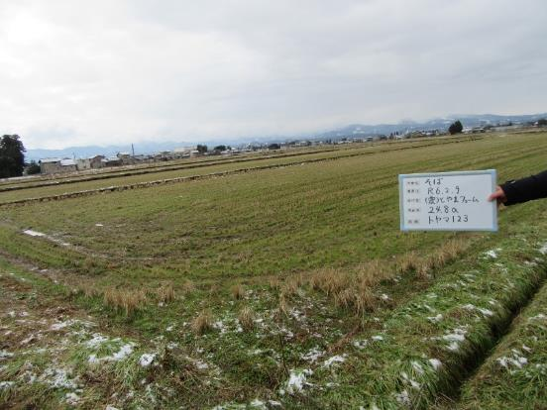 | 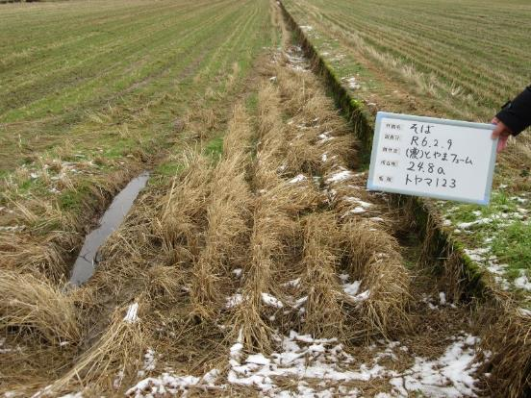
（水口） | （水尻）
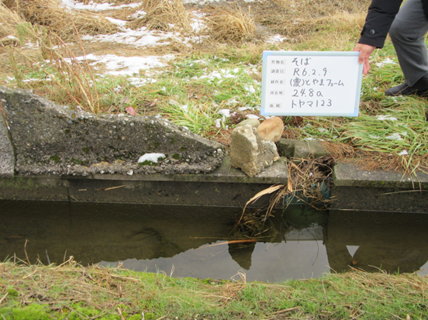 | 